# Introduction

IdentityServer là middleware, khi dùng identityServer ta có thể thêm tất cả endpoints của OpenID Connect và OAuth 2.0 tới ASP.NET Core application

Về cơ bản, ta xây dựng một application có chứa login và logout page, và IdentityServer middleware sẽ thêm các thứ còn lại của protocol tới nó.

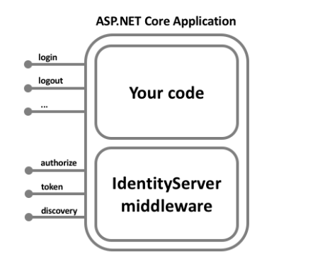

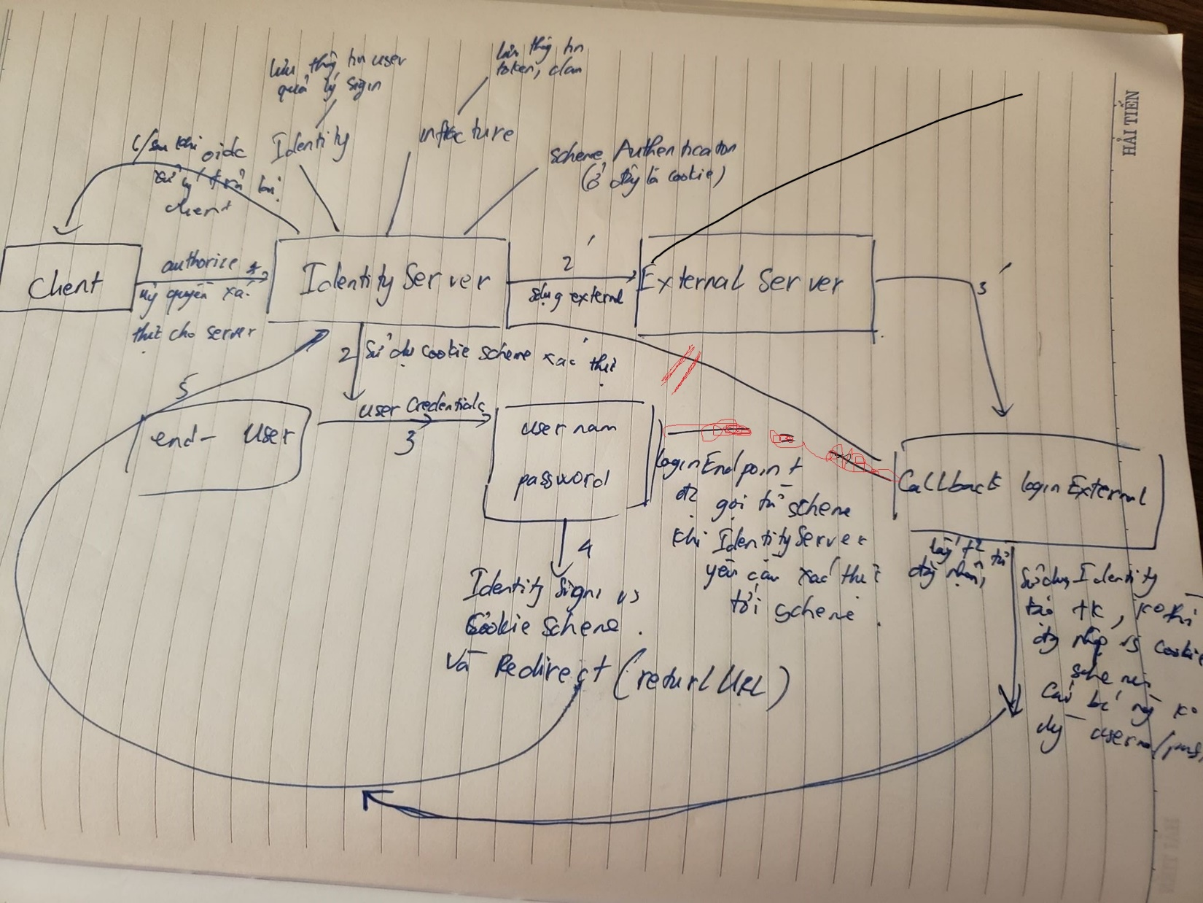

Với bên phía API, khi xác thực thì ASP.NET Core authentication có validate token bằng việc cho phép hỗ trợ với JWT, sau khi config thằng này thì token gửi lên API với header sẽ được API thông qua JWT authentication middleware kiểm tra trên IdentityServer và trả về kết quả xác thực thành công hay k.

# Quick Starts

## Protecting an API using Client Credentials

### Defining an API Scope

Một API là một resource trong hệ thống của ta và ta cần phải bảo vệ nó. Việc định nghĩa Resource để load vào IdentityServer có thể thông qua nhiều cách.

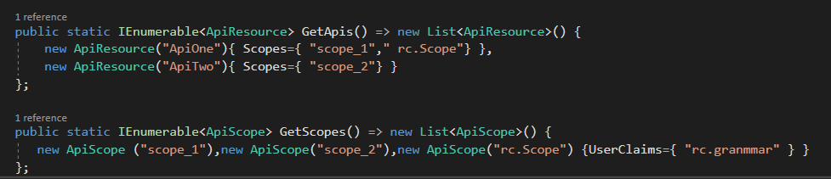

Trên API ta khai báo như sau

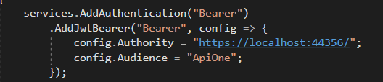

### Defining the client

Trên client ta cần khai báo các thông tin của nó khi request lên các endpoint của oidc ví dụ với mvc_client ta có sẵn built-in oidc authentication library phục trách việc logic follow yêu cầu xác thực rồi tự duwy trì cookie, tự xử lý callback với scheme đã có sẵn

#### MVC_Client

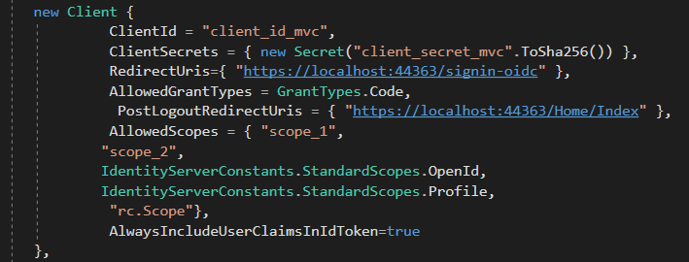

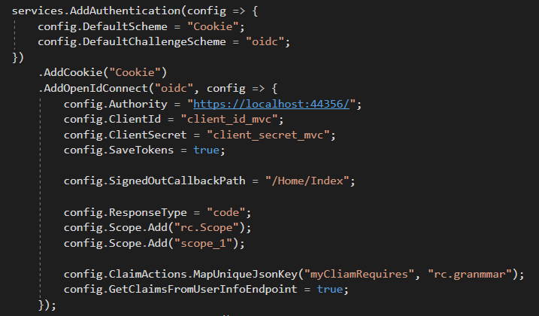

Với config kia, khi truy cập vào URL nào mà yêu cầu authorize, nó sẽ bắt xác thực với oidc scheme với các config có sẵn kia, sau khi xong phần callback sẽ được cookie scheme xử lý để duy trì đăng nhập và tự redirect lại vào URL cần xác thực

#### Javascript Client

Với thằng này thì ta có 2 phương án, sử dụng Implicit hoặc authorization code + PKCE. Thằng này thì sẽ không có scheme build sẵn mà chỉ có thư viện hỗ trợ ta trong việc config và gọi lên endpoint. Mọi flow về yêu cầu login rồi logout, login callback là ta cần phải thiết lập tự xử lý. Và với thằng này ta lưu lại token trong local storage chứ k phải cookie như mvc_client và IdentityServer

##### Với Implicit

Config trên server

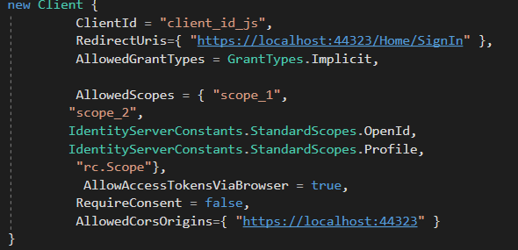

Config và call trên Client

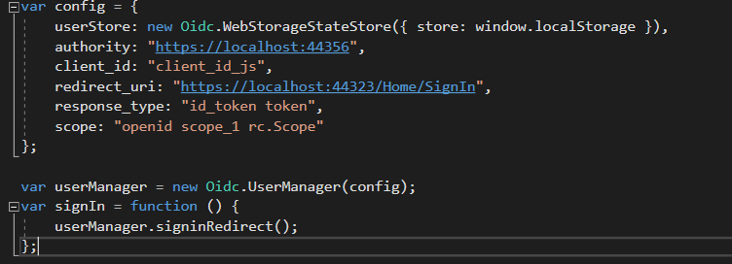

Login Callback (xử lý việc lưu lại token)

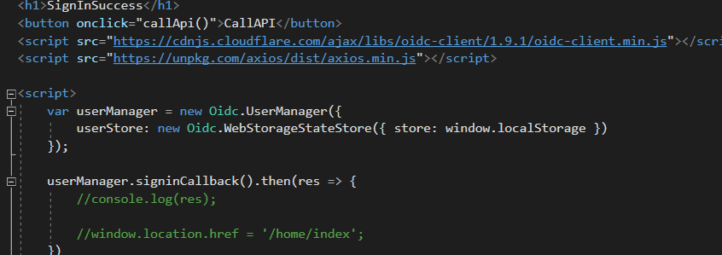

Ở phía trên ta config là API yêu cầu scope nào là được thiết lập trên server và khi xác thực token nó sẽ kiểm tra, nhưng ta cũng có thể thêm Policy dưới API và áp nó vào, khi đó thì cần phải thỏa mãn yêu cầu của Policy ms được phép, như ví dụ sau đây yêu cầu sự hiện diện của scope trong access token

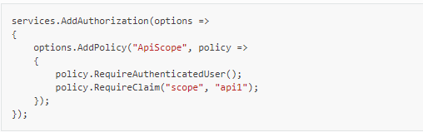

Sau đó ta bắt thực thi policy này tại các level khác như

Tại toàn bộ endpoint

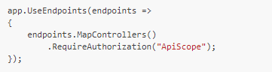

Tại API endpoint

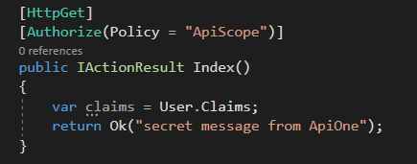

## Interactive Applications with ASP.NET Core